Tillsynsbegäran – information om höga naturvärden i avverkningsanmälan A 55242-2024 i Skellefteå kommun
Detta dokument behandlar höga naturvärden i avverkningsanmälan A 55242-2024 i Skellefteå kommun. Denna avverkningsanmälan inkom 2024-11-24 00:00:00 och omfattar 3,4 ha.
Vi begär härmed att Skogsstyrelsen fattar beslut enligt miljöbalken som säkerställer att skogens höga naturvärden bevaras samt säkerställer att EU-lagstiftning efterlevs och att artskyddsbrott förhindras. Vi önskar även ta del av de ställningstaganden och beslut som myndigheterna meddelar till följd av aktuell avverkningsanmälan och föreningens inlaga (se 34 § förvaltningslagen).
Nedan beskrivs fynd av naturvårdsarter som gjorts i det avverkningsanmälda området.

Naturvårdsarter
I avverkningsanmälan har följande 4 naturvårdsarter hittats: ostticka (VU), garnlav (NT), granticka (NT) och ullticka (NT). Av dessa är 4 rödlistade. För rödlistade arter har rödlistekategorin angivits inom parentes.
De påträffade naturvårdsarterna är ett tydligt kvitto på att detta rör sig om en skog med höga naturvärden. I Figur 1 visas en karta över det avverkningsanmälda området, där samtliga fyndplatser för naturvårdsarter som finns registrerade på Artportalen har markerats.
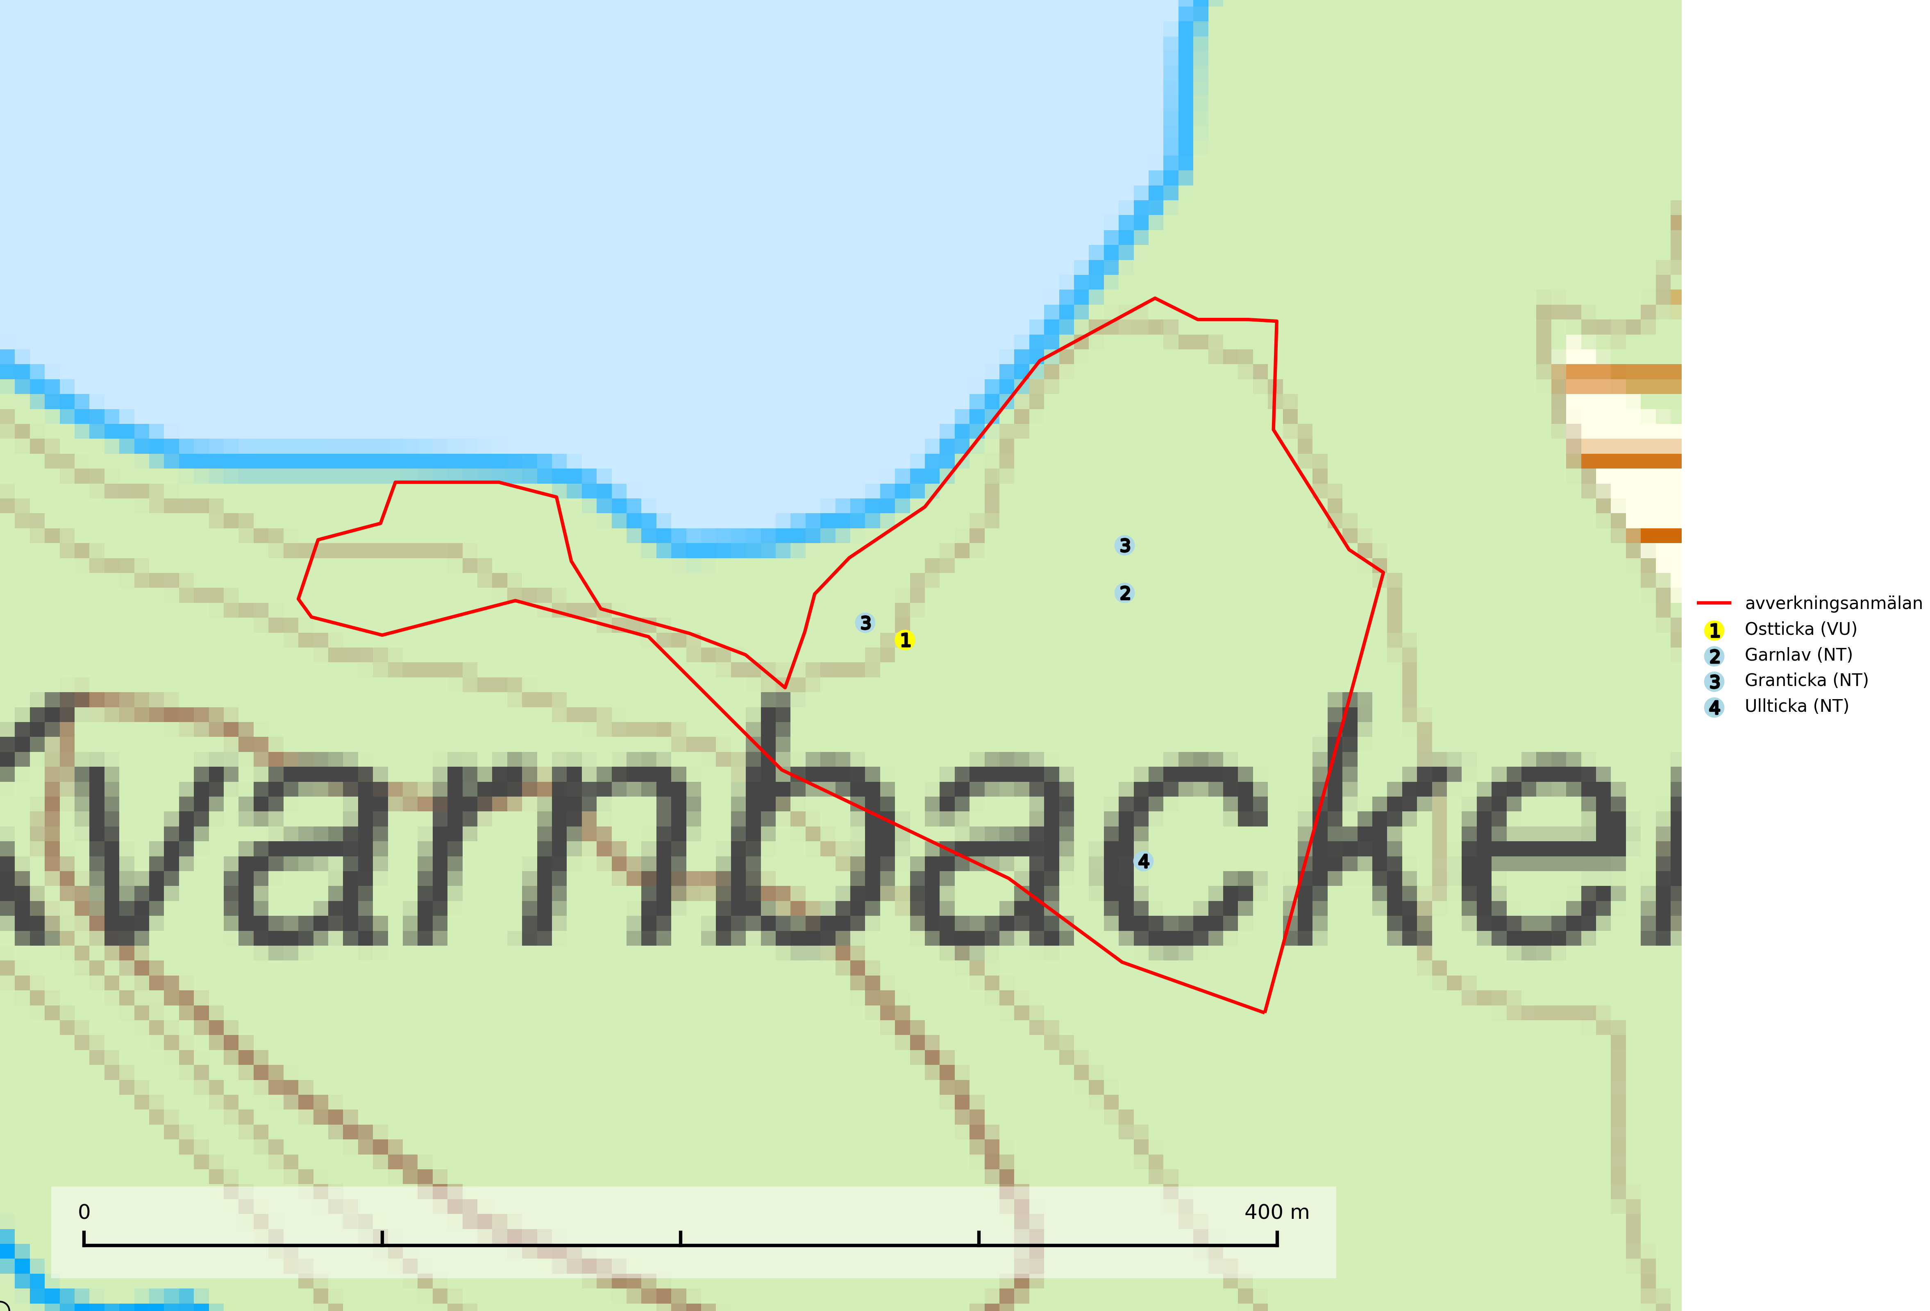
Figur 1. Fyndplatser för naturvårdsarter i det avverkningsanmälda området (röd linje). Markörer utan svart kant är placerade på fyndplatsen. Markörer med svart kant är placerade vid sidan av fyndplatsen och har ett svart streck som visar fyndplatsens exakta position. Kartans mittpunktskoordinat är N 7187047, E 728092 i SWEREF 99 TM.
Garnlav (VU) är en utpräglad barrskogsart som ibland kan drapera träden i norrländska grannaturskogar med hög luftfuktighet. Den förekommer även i talldominerade bestånd där den, förutom i trädens grenverk, påträffas hängande över ojämnheter i tallbarken. Arten har minskat starkt i södra och mellersta Sverige och den minskar även i sitt nordliga utbredningsområde. Minskningstakten uppgår till 30 (20–50) % inom 50 år och överstiger gränsvärdet för Sårbar (VU). Orsaken till tillbakagången beror främst på slutavverkningar av naturskogsartade skogar. Bestånd med riklig förekomst bör regelmässigt sparas, vilket även gynnar flera andra sällsynta och rödlistade arter. Garnlav är värdväxt för den mycket sällsynta och akut hotade fjärilen barrskogslavfly (CR) som hör hemma i boreala barrskogar med riklig förekomst av värdväxten. Tidigare kunde arten konstateras årligen på flera platser vid Dala-Floda i Dalarna innan lokalerna kalavverkades. Senaste fyndet i landet av barrskogslavfly är från år 2000 då den påträffades vid Högberget i Sollefteå kommun. Garnlav är typisk art för 9010 Taiga och 9070 Trädklädd betesmark (SLU Artdatabanken, 2026).
Granticka förekommer främst i äldre skogar med naturskogskaraktär, liksom i dimensionsavverkade och plockhuggna skogar. I äldre grannaturskog i norra Sverige är den alltjämt en förhållandevis vanlig karaktärsart, medan den längre söderut blir allt mer sällsynt. I Götaland och delar av Svealand är den en god signalart för skyddsvärda granskogsmiljöer. Arten bedöms ha minskat starkt under senare år på grund av skogsavverkningar, då den framför allt växer i äldre granskog med långvarig grankontinuitet. I urskogsliknande bestånd i norra Sverige kan ibland påträffas den mycket sällsynta tickan grantickeporing (VU), som lever på döda grantickor. Det som tidigare inbegripit grantickan har visat sig röra sig om två arter; tajgagranticka Porodaedalea abietis (LC) och Porodaedalea chrysoloma (DD). Den nordligare arten, tajgagranticka, bildar större fruktkroppar och har sin främsta förekomst i norra Sverige, medan den mer tunnköttiga arten, P. chrysoloma, förekommer i sydöstra Sverige och på Gotland (SLU Artdatabanken, 2026; Nitare & Skogsstyrelsen, 2019).
Ostticka (VU) växer huvudsakligen på grova granlågor i urskogsartad barrskog. Växtplatserna ligger vanligtvis i brandrefugiala områden med relativt hög luftfuktighet där skogen under lång tid haft en intern beståndsdynamik med successivt avdöende träd. Alla skogsskötselåtgärder på eller i omedelbar närhet av lokalerna inverkar negativt på artens fortlevnad. Ostticka är typisk art för 9010 Taiga och 9030 Landhöjningsskog (SLU Artdatabanken, 2024; Nitare & Skogsstyrelsen, 2019).
Ullticka (NT) är knuten till restbestånd av barrnaturskog och förekommer med ett tydligt optimum i orörda eller måttligt påverkade gamla granskogar där det föreligger viss kontinuitet av grov död ved. Ullticka är en bra signalart inom hela sitt utbredningsområde och i södra Sverige är den sällsynt och en god signalart för skyddsvärda granskogsmiljöer. Den hotas av avverkning och fragmentering av naturskog och äldre granskog med lång trädkontinuitet. På ullticka kan ibland ulltickeporing (VU) påträffas - det är en sällsynt ticka som nyligen delats upp i de tre olika arterna ulltickeporing Skeletocutis brevispora (VU), Skeletocutis delicata (VU) och Skeletocutis exilis (NT). Ullticka är typisk art för 9010 Taiga, 9050 Näringsrik granskog och 9030 Landhöjningsskog (SLU Artdatabanken, 2026; Nitare & Skogsstyrelsen, 2019; Miettinen & Niemelä, 2018).

